SVEUČILIŠTE JOSIPA JURJA STROSSMAYERA U OSIJEKU

FAKULTET ELEKTROTEHNIKE, RAČUNARSTVA I

INFORMACIJSKIH TEHNOLOGIJA

Sveučilišni diplomski studij

VIZUALIZACIJA PODATAKA

Vizualizacija podataka o statistici rangiranih igrača unutar igre Apex Legends

Seminarski rad

Andreja Nađ

Osijek, 2022.

##### SADRŽAJ

1. UVOD 1

2. KORIŠTENE TEHNOLOGIJE 2

2.1. Biblioteka D3 2

2.2. SVG 2

2.3. JavaScript 2

3. VIZUALIZACIJA PODATAKA 3

4. PROGRAMSKO RJEŠENJE 7

ZAKLJUČAK 12

LITERATURA 13

# UVOD

Izrada ovog projekta svodi se na prikaz podataka koji su sakupljeni sa web stranice „Apex Legends Status“ koja ima bazu od više od trinaest milijuna igrača. Podatci se skupljaju i izmjenjuju svake minute te su podatci korišteni u ovom radu uzeti sa iste stranice u malom skupu. Statistika se odnosi na prikaz rangiranih igrača i najčešće korištenih likova unutar rangiranih igara.

# KORIŠTENE TEHNOLOGIJE

## Biblioteka D3

D3.js je JavaScript biblioteka za manipulaciju dokumentima na temelju podataka. D3 omogućuje povezivanje proizvoljnih podataka s objektnim modelom dokumenta (DOM), te primijenjivanje transformacije vođene podacima na dokument.

## SVG

SVG je skraćenica od Scalable Vector Graphics. SVG definira vektorsku grafiku za web u XML formatu. Svaki element i svaki atribut u SVG datotekama može se animirati. SVG se integrira s W3C standardima kao što su DOM i XSL

## JavaScript

JavaScript je najpopularniji svjetski programski jezik weba. JavaScript je skriptni programski jezik, koji se izvršava u web pregledniku na strani korisnika. Napravljen je da bude sličan Javi, zbog lakšega korištenja, ali nije objektno orijentiran kao Java, već se temelji na prototipu i tu prestaje svaka povezanost s programskim jezikom Java. JavaScript je lako naučiti, ne mora se preuzimati i besplatan je.

# VIZUALIZACIJA PODATAKA

Prvi prikaz je kružni graf koji je prikazan na slici 1, on predstavlja prikaz postotka rangiranih igrača u svakom rangu. Radi tako da kada se pređe pokazivačem preko elementa kruga, vrijednost dijela kruga će se prikazati u središtu kao na slici 2.

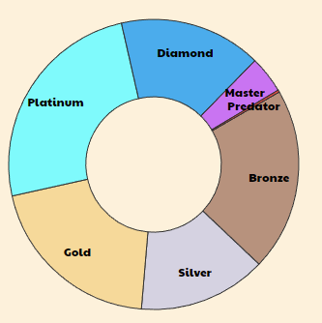

*Slika 1. Kružni prikaz postotka rangiranih igrača sa rupom i korišteni podaci*

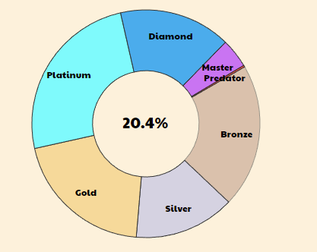

*Slika 2. Prikaz vrijednost određenog dijela kružnog grafa*

Druga funkcionalnost ovog grafa je povezana sa div elementom do njega. Kada se klikne na određeni dio kružnog grafa, kružni graf se rotira tako da na desnu stranu dolazi kliknuti dio te se prikaže opisni tekst vezan za dio kruga koji je pritisnut. Slika 3 prikazuje početno stanje stranice i stanje kada se klikne na *„Gold“* dio u kružnom grafu.

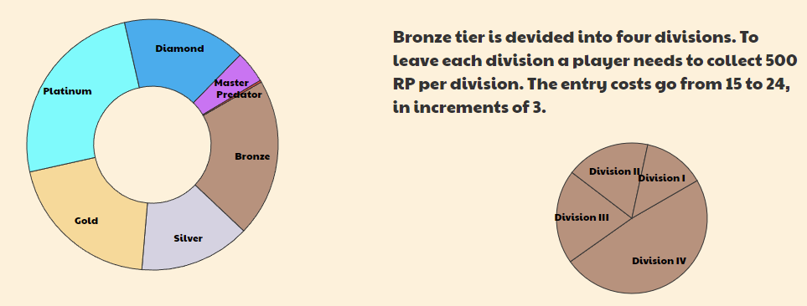

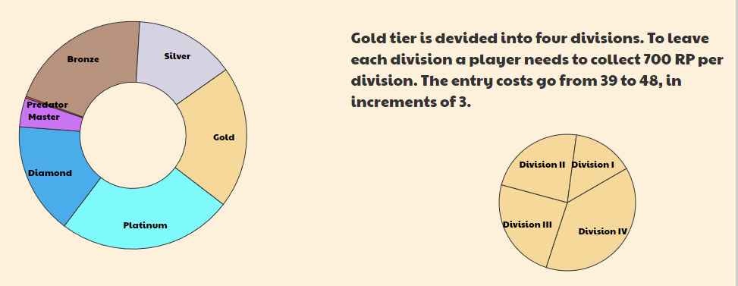

*Slika 3. Prikaz rada kružnog grafa*

Ispod teksta nalazi još jedan kružni graf koji se mijenja ovisno o kliknutom elementu. Pošto skoro svaki rang unutar igrice ima četiri divizije, postotak igrača u svakoj od divizija je prikazan putem drugog kružnog grafa. Time, kružni graf ima više podataka koji se koriste te se podaci mijenjaju prema kliknutom elementu u prvom kružnom grafu. Prilikom klika na bilo koji dio prethodnog kružnog grafa, briše se prethodni mali kružni graf i crta se novi kako se grafovi ne bi gomilali jedan na drugoga. Ovaj graf ima dodatni alat za opis koji se aktivira kada pokazivač pređe preko kružnog grafa. Alat za opis koji se aktivira prikazuje postotak elementa te se pomiče za pokazivačem tako da ga prati. Slika 13 prikazuje funkcionalnost alata za opis koji prati pokazivač.

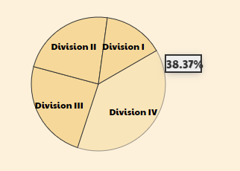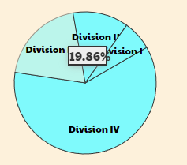

*Slika 4. Prikaz rada alata za opis*

Treći i zadnji graf je stupičasti graf koji prikazuje najpopularnije likove koji se koriste u rangiranim igrama.

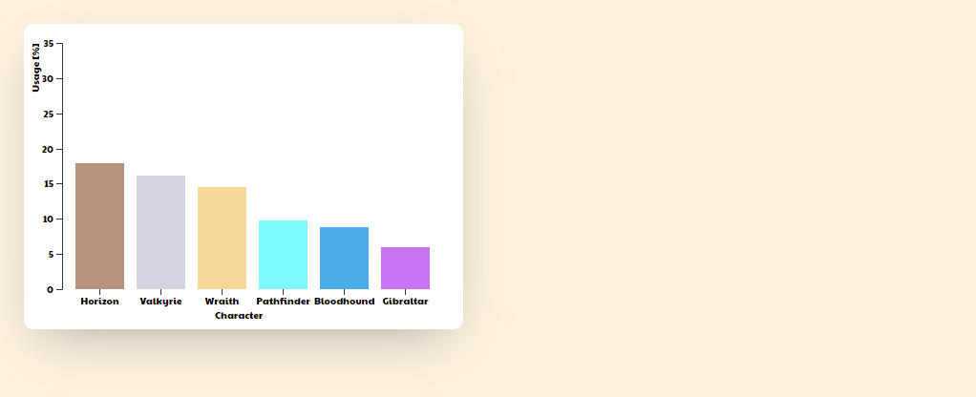

*Slika 5. Osnovni prikaz stupičastog grafa*

Iznad stupa na kojem je pokazivač, pokazuje se alat za opis sličan prethodnom. Te se iznad njega prikazuje opisna slika lika o kojem je riječ. Slika 20 prikazuje dva primjera alata za opis i slike koja je iznad njega*.* Slično kao kod prvog grafa, postoji tekstualni dio koje je vidljiv samo kada je pokazivač na nekom od stupova.

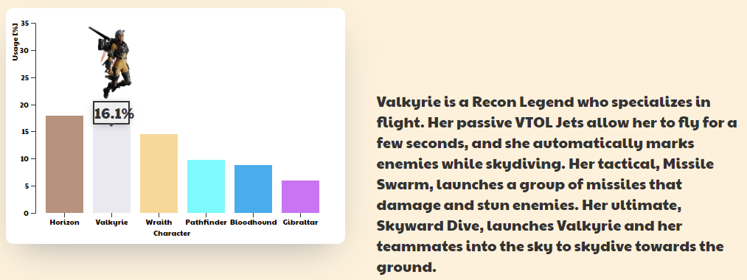

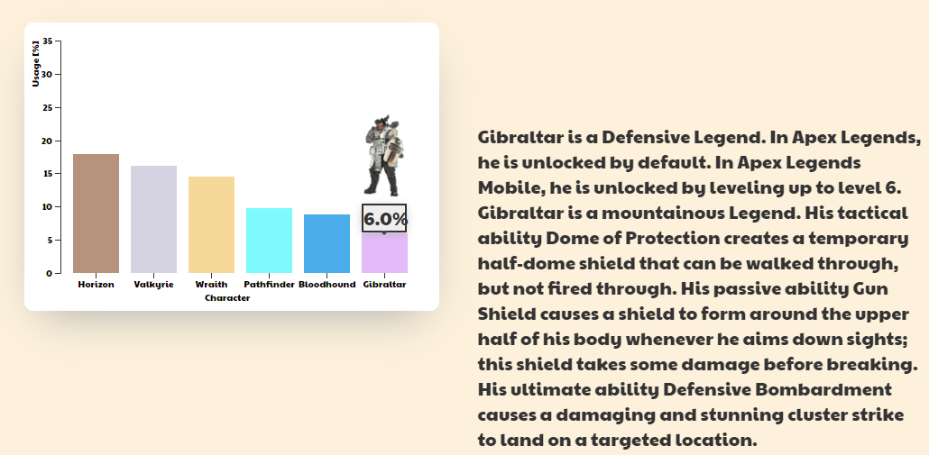

*Slika 6. Primjer rada stupičastog grafa*

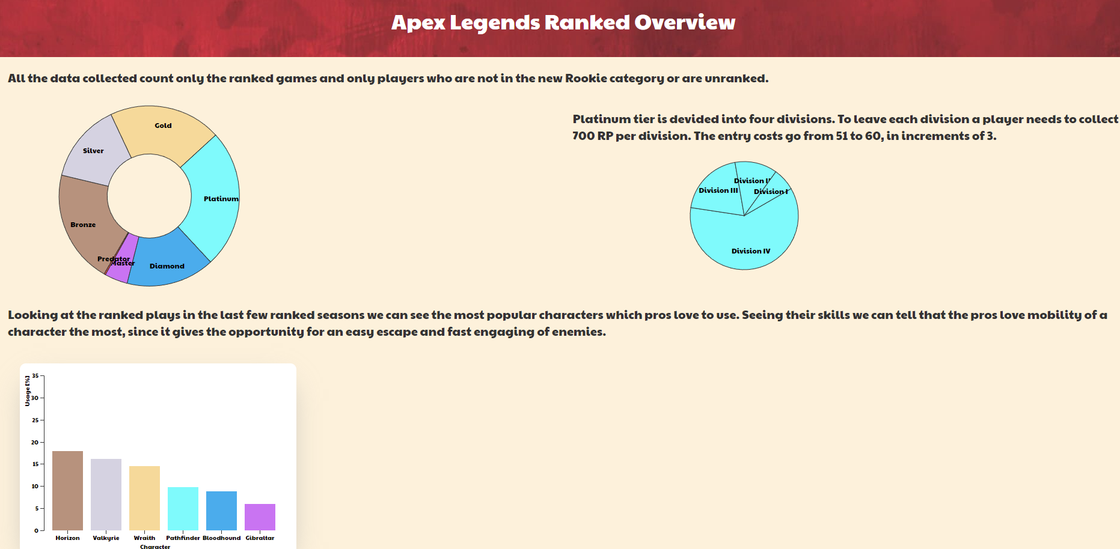

*Slika 7. Prikaz gotove stranice*

# PROGRAMSKO RJEŠENJE

Varijabla *pieSvg* je vezana na svg element određen unutar *html*-a. Taj element već ima određene dimenzije te se one dobivaju koristeći funkciju *attr()* sa odgovarajućim nazivom atributa. Osim toga potreban je radius i *g* element koji predstavlja cijeli kružni graf sa početnom pozicijom rotacije. Unutar tog *g* elementa se nalaze drugi *g* elementi klase *arc* koji predstavljaju odvojene dijelove kružnog grafa. Njihove dimenzije ovise o danim podatcima te su automatski dodjeljene. Varijabla *percentageText* je varijabla na koju će se zapisivati trenutačni postupak dijela kružnog grafa kada se pređe preko njega putem pokazivača.

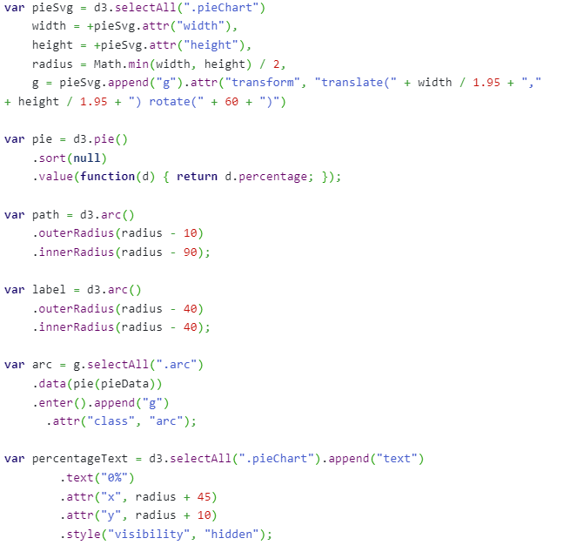

*Slika 8. Kreiranje kružnog grafa 1/2*

Prije spomenuti *g* elementi klase *arc* koji predstavljaju odvojene dijelove kružnog grafa su roditelji *path* elementa koji zapravo ima koordinate i dimenzije svakog dijela kružnog grafa. Gledajući da su *path* elementi isto što su *bar* elementi kod stupičastih grafova, onda na njih primjenjujemo elemente koje želimo da se prikazuju na određenom dijelu ili atribute za određeni dio kao što su boja ili slika na elementu. Varijabla *text* predstavlja naslov svakog ranga koji se pozicionira na dijelove kružnog prikaza.

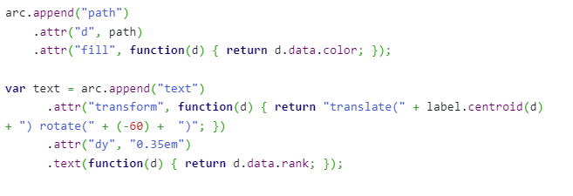

*Slika 9. Kreiranje kružnog grafa 2/2*

Kao prije spomenuto, na *path* element postavljamo atribute i funkcije vezane za te elemente. Neke od njih su funkcije *on()* koje se bave događajima kao na primjer kada pokazivač pređe preko elementa, klikne na element ili makne se sa elementa. Prijelaz preko elementa je prikazan na donjoj slici gdje se traži trenutačni naziv elementa i putem toga se prikazuje postotak ranga elementa unutar prije spomenute varijable *percentageText*.

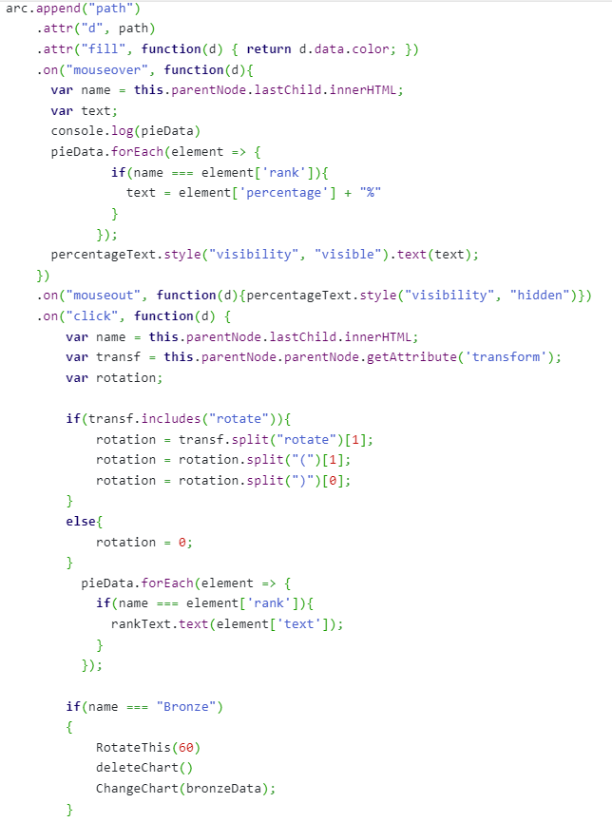

*Slika 10. Mouseover funkcionalnost na kružnom grafu*

Funkcija *on()* koja se bavi događajem na klik je prikazana dolje. Putem nje se rotira kružni graf tako da se kliknuti dio kruga prikaže prema desno gdje se nalazi div na kojem se prikazuje opisni tekst ovisan o dijelu koji je pritisnut, te se ispod teksta nalazi još jedan kružni graf koji se mijenja ovisno o kliknutom elementu.



*Slika 11. Click funkcionalnost na kružnom grafu*

Funkcija *RotateThis()* rotira kružni graf te sve labele dijelova u zadanom broju.

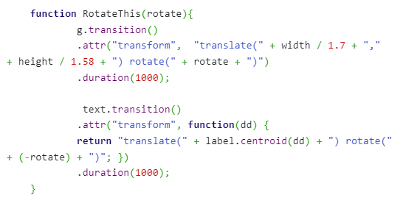

*Slika 12. Funkcija RotateThis()*

Važne funkcije za rad drugog kružnog grafa su funkcija *deleteChart()* koja je odgovorna za brisanje prethodnog grafa prije prikaza novog, drugog malog kružnog grafa. Ako se prethodni ne obriše, grafovi će se gomilati jedan na drugoga. Druga važna funkcija je *ChangeChart()* koja kreira kružni graf kao i prethodni. Ovaj graf ima dodatni alat za opis koji se aktivira kada pokazivač pređe preko kružnog grafa.

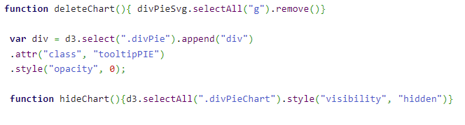

*Slika 13. Funkcija deleteChart()*

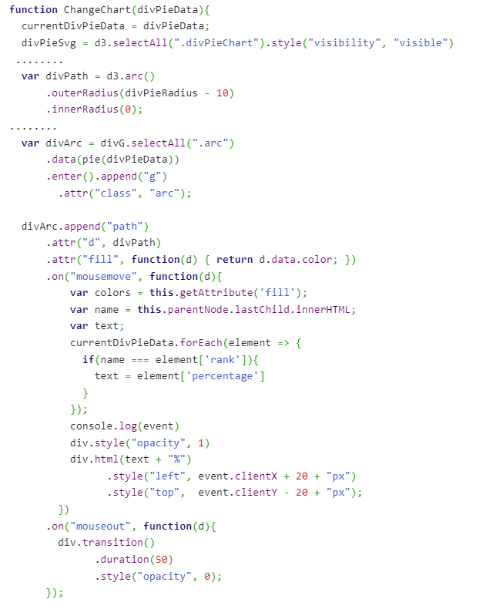

*Slika 14. Prvi dio funkcije ChangeChart() za kreiranje kružnog prikaza prema predanim podacima*

Alat za opis koji se aktivira prikazuje postotak elementa te se pomiče za pokazivačem tako da ga prati. Pozicija pokazivača se dobiva putem *event* varijable koja predstavlja objekt klase *MouseOver* te sadrži atribute *clientX* i *clientY* koji predstavljaju koordinate pokazivača.



*Slika 15. Drugi dio funkcije ChangeChart() - funkcionalnost prelaska pokazivčala*



*Slika 16. Osnovne postavke za kreiranje alata za opis*

Kod stupičastog grafa, iznad stupa na kojem je pokazivač, pokazuje se alat za opis sličan prethodnom. Aktiviran je metodom *onMouseOver()* koja isto tako aktivira funkciju *imageAdd()* kojanadodaje sliku dimenzija 100x100 iznad alata za opis.

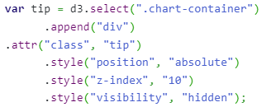 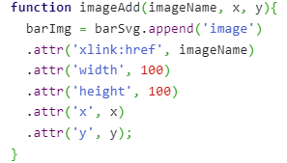

*Slika 17. Alat za opis i funkcija imageAdd()*

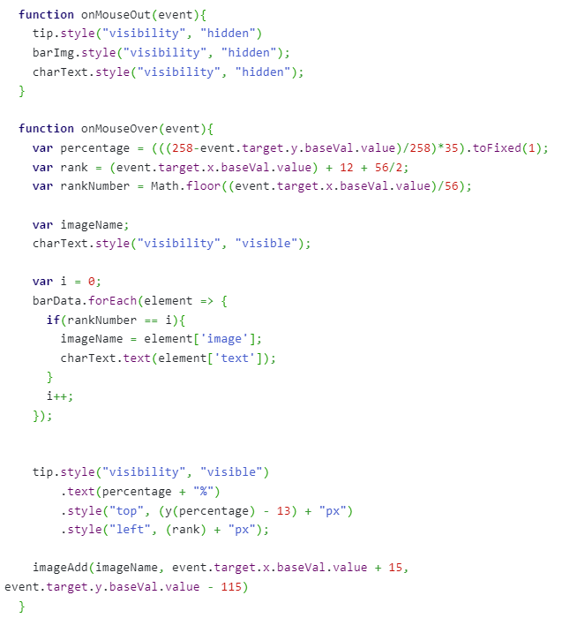

*Slika 18. Funkcija onMouseOver()*

#### ZAKLJUČAK

Najveće poteškoće izašle su iz manjka primjera programskog koda koji su rađeni na biblioteci D3.js verziji sedam. Dosta pronađenih primjera su rađeni u verziji četiri i tri koje koriste zastarjele funkcije. Teško je pronaći kako da se neke zastarjele stvari koriste u verziji sedam. To se najviše osjetilo u početnom kutu kružnog grafa, varijabla koju smo u prijašnjim verzijama mogli automatski dohvatiti na lagan način, no u ovoj verziji nisam uspješno našla lagan način pa sam morala improvizirati sa zadavanje za koliko se rotira umjesto računanjem.

Vizualizacija ovih podataka je bila zanimljiva za izraditi, iako ponekad sam morala odustat od nekih ideja ili zbog premalo vremena ili zbog ne pronalaska funkcija u novoj verziji biblioteke D3.js. Sve u svemu, D3 je jako moćan alat zbog kojeg je uopće bilo moguće napraviti ovakav projekt u kratkom vremenu bez previše programiranja.

Stranica je izrađena putem biblioteke *bootstrap* kako bi omogućili responzivnost dizajnu.

#### LITERATURA

1. <https://d3js.org/>
2. <https://github.com/d3/d3>
3. <https://github.com/d3/d3/blob/main/CHANGES.md>
4. <https://stackoverflow.com/>